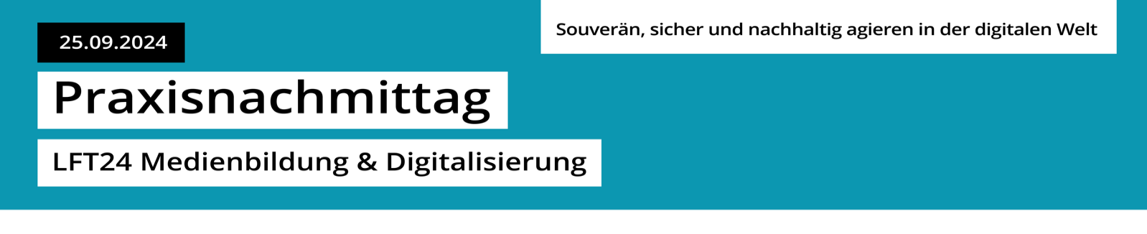
#Lernen gestalten mit KI

Aufgaben

KI-Bilder kennen lernen:
Gruppenarbeit:
- Jede Gruppe erhält ein KI-generiertes Gemälde
(Beispiele: „Unsupervised“ von Refik Anadol, „Die Elektrikerin“ von Boris Eldagsen, „The next Rembrandt“ von Team um Bas Corsten)
- und recherchiert zur Entstehung dieses Gemäldes.
- Ergebnissicherung und Präsentation (Edumap/Taskcard … oder Pinnwand).
Im Unterricht:
- Recherche
- Präsentation mit Bildbeschreibung im Kurs
- Diskussion: Was ist Kunst, was ist Kreativität?

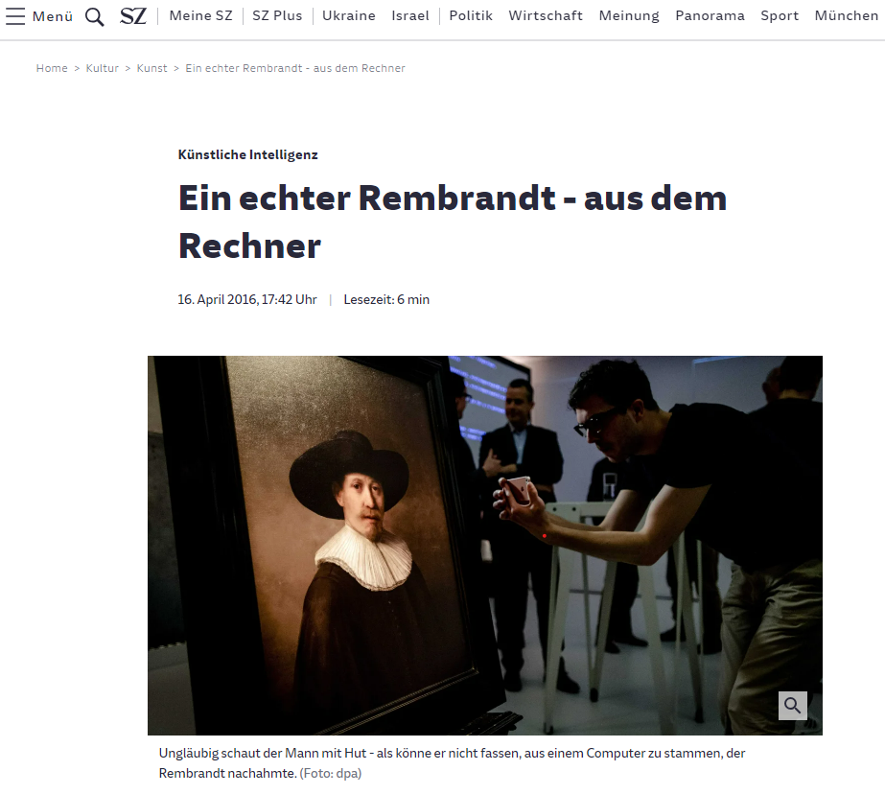

Bild: „The next Rembrandt“ in https://www.sueddeutsche.de/kultur/kuenstliche-intelligenz-ein-echter-rembrandt-aus-dem-rechner-1.2949787

